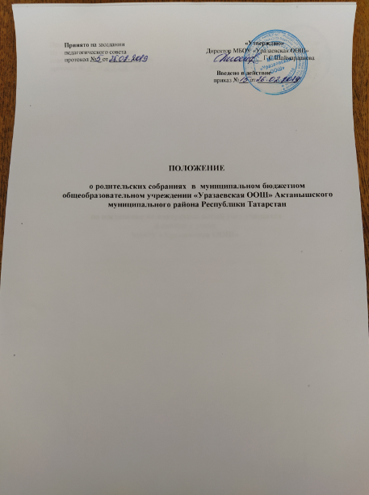
Принято на заседании «Утверждаю»
педагогического совета Директор МБОУ «Уразаевская ООШ»
протокол № _ от _______ г._ ____________ Г.С.Шаймарданова

Введено в действие
приказ №___ от ____________ г.

ПОЛОЖЕНИЕ

о родительских собраниях в муниципальном бюджетном общеобразовательном учреждении «Уразаевская ООШ» Актанышского муниципального района Республики Татарстан

I. Общие положения.

1.1. Настоящее положение является локальным актом, регламентирующим отношения образовательного учреждения с родителями (законными представителями), являющимися участниками образовательного процесса в школе.

1.2. Положение о родительском собрании определяет его назначение, функции в системе учебно-воспитательной работы, а также этапы деятельности педагога по его подготовке.

2. Цели проведения родительских собраний.

2.1. Получение информации, необходимой для работы с детьми.

2.2 Информирование, инструктирование родительского состава об изменении или введении организационных методов в режим функционирования школы.

2.3. Знакомство родителей с аналитическими материалами. Консультирование родителей по вопросам учебы и воспитания детей.

2.4. Обсуждение чрезвычайных случаев, сложных и конфликтных ситуаций.

2.5. Принятие решений, требующих учета мнения родителей по различным вопросам школьной жизни.

2.6. Творческие отчеты детского и педагогического коллективов перед родителями.

3. Функции родительского собрания.

3.1 Информационная функция предполагает просвещение и информирование родителей по организации учебно-воспитательного процесса. Она реализуется в рамках монологической подачи информации или в форме ответов на значимые для участников вопросы.

3.2 Просветительская функция состоит в обеспечении родителей актуальной для них информацией (ее значимость определяется на основе диагностики и изучения запросов родителей). Реализация данной функции предполагает использование таких форм как семинары, педагогические практикумы, конференции, круглые столы, дискуссии участников.

3.3 Обучающая функция состоит в отработке практических навыков родителей по оказанию помощи ребенку в освоении образовательных программ, эффективному общению с ребенком и защите его прав в различных ситуациях. Реализация данной функции предполагает: на первом этапе – просвещение по востребованной участниками проблеме, на втором этапе – тренинги, деловые игры, позволяющие моделировать поведение участников ситуациях семейного воспитания и другие формы погружения участников в проблему.

3.4 Консультационная функция реализуется как методическое и психолого-педагогическое консультирование.

3.5 Профилактическая функция состоит в предупреждении ожидаемых и предсказуемых трудностей семейного воспитания, связанных с кризисами взросления детей, опасностью приобщения к вредным привычкам, профессиональным выбором, подготовкой к экзаменам, снижением учебной мотивации, здоровьем детей.

3.6 Координационная функция состоит в объединении и регулировании действий всех участников образовательного процесса и заинтересованных представителей социума по обеспечению оптимальных условий для развития познавательной активности, самообразовательных умений, коммуникативной культуры, толерантности и других признаков успешной социальной адаптации школьников.

4.Виды родительских собраний.
4.1. Существуют следующие виды родительских собраний:

- организационные;

- тематические;

- собрания – диспуты;

- итоговые;

- собрания – консультации;

- собрания – собеседования.

4.2. Родительские собрания, как правило, являются комбинированными.

4.3. Основная часть родительских собраний:

- Педагогическое просвещение {Родительский всеобуч).
4.4 Родительский всеобуч планируется в соответствии с:

• Требованиями социума;

• Направлением работы школы;

• Возрастными особенностями детей.

4.5. Задачи родительского всеобуча:

- Знакомство родителей с основами педагогических, психологических,

правовых знаний.

- Обеспечение единства воспитательных воздействий школы и семьи.

- Обобщение и распространение положительного опыта воспитания.

- Предупреждение родителей от совершения наиболее распространенных ошибок.

- Привлечение родителей к активному участию в воспитательном процессе.

5. Организация и проведение родительских собраний

5.1 Общешкольное родительское собрание проводится один раз в полугодие /или один раз в год по плану работы школы.

5.2. Классные родительские собрания проводятся 1 раз в четверть.

5.3. Кл. руководитель обязан всесторонне продумать и подготовить к собранию всю необходимую информацию и документы.

5.4. Каждое собрание требует своего «сценария», своей программы и предельно приближенных к детям установок, рекомендаций и советов.

5.5. Главным методом проведения собрания является диалог.

5.6. Родители приглашаются на собрание и оповещаются о повестке дня не позднее, чем за 3 дня до даты проведения собрания.

5.7. Администрация школы должна быть проинформирована о дате и повестке дня не позднее, чем за 4 дня до проведения собрания.

5.8. Учителя-предметники обязаны присутствовать на родительском собрании, в соответствии с графиком посещения.

5.9. Классный руководитель должен сформулировать цель приглашения на собрание учителей-предметников.

5.10. Классный руководитель информирует заместителя директора по ЗДВР об итогах родительского собрания, о вопросах и проблемах, поднятых родителями на собрании, на следующий день после проведения собрания.

6.. Права родительского собрания.

6.1.Родительское собрание имеет право:

1. Обратить внимание родителей на:

- неукоснительное выполнение решений собрания;

- выполнение п.4 ст. 17 Закона Российской Федерации «Об образовании» (родители (законные представители) обучающихся, воспитанников несут ответственность за их воспитание, получение ими основного общего образования);

- выполнение п. 4 ст.17 Закона Российской Федерации «Об образовании» (Ответственность за ликвидацию обучающимися академической задолженности в течение следующего учебного года возлагается на их родителей (законных представителей);

- выполнение требований, предусмотренных Уставом школы.

2. Обсуждать вопросы школьной жизни и принимать решения в форме предложений;

3. Приглашать на собрания специалистов:

- юристов;

- врачей;

- психологов;

- работников правоохранительных органов;

- представителей администрации школы;

- представителей общественных организаций.
7. Организаторы родительских собраний:
7.1. Общешкольные родительские собрания организует администрация школы.
7.2. Классные родительские собрания организует классный руководитель.
8. Документация:

8.1 Общешкольные родительские собрания протоколируются, находятся в кабинете директора или заместителя директора по ЗДВР.

8.2 Протоколы классных родительских собраний находится у классного руководителя. Копии протоколов классных родительских собраний сдаются заместителю директора по УВР по мере их проведения.
8.3 Протоколы родительский собраний оформляет секретарь собрания и подписывает председатель собрания.
8.4 Председатель и секретарь родительского собрания избираются на собрании в начале учебного года.

